医疗器械出海：如何进行美国医疗器械市场分析
随着医疗器械集采全面铺开，医疗器械企业间的价格战愈发激烈，同质化竞争持续加剧。因此，越来越多中国医疗器械企业开始将目光转向国际市场，力求实现海外创收。其中，规模庞大、医疗水平较高、政策环境相对稳定的美国医疗器械市场成为了中国医疗器械出海的首选目标。
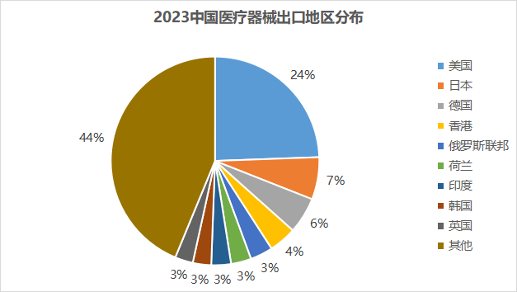
数据来源：药智医械数据-中国进出口器械销售数据
对于想要进入美国市场的医疗器械企业而言，提前对美国医疗器械市场状况、政策法规等信息进行充分调研是必不可少的工作。
药智医械数据近期上线了美国上市器械注册信息数据库，该数据库收录了美国FDA公示的在美参与生产或销售的医疗器械产品和企业信息，并对这些信息进行了整合与关联处理，极大地提高了美国医疗器械市场调研效率。

一、产品分析
想要分析某类产品在美国的上市情况，可以直接检索该产品，药智医械数据-美国上市器械注册信息支持商品名、通用名、产品上市名的模糊检索以及精确检索。
以支架产品为例，在产品名称中输入stent进行检索，然后在数据新旧筛选条件中选择新数据，即可得到当前在美国市场上可以销售的所有支架产品信息。
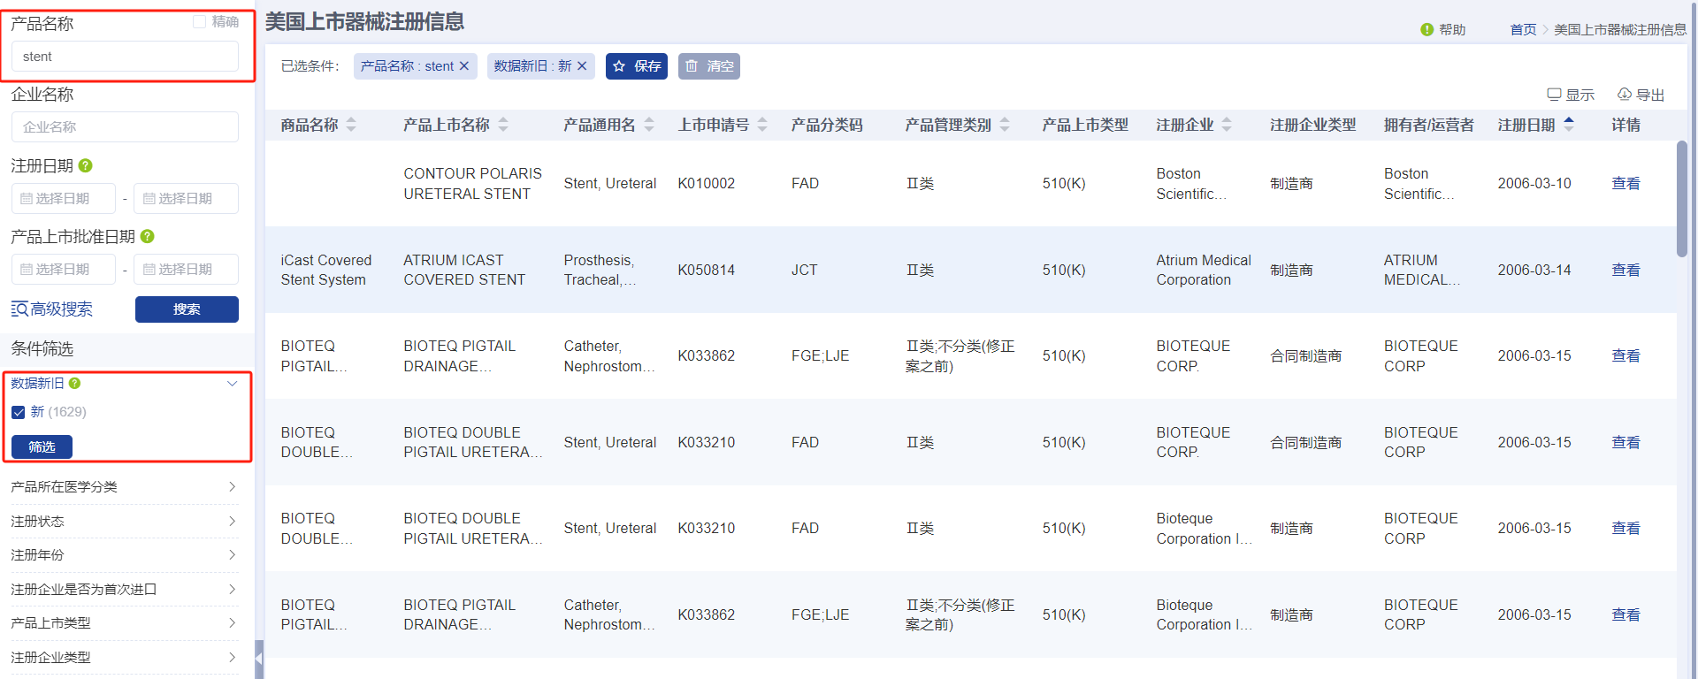
图片来源：药智医械数据-美国上市器械注册信息
接下来，通过其他筛选条件能够进一步缩小范围，也可以对这些数据批量导出后进一步分析，或进入具体产品的详情页了解更多信息。
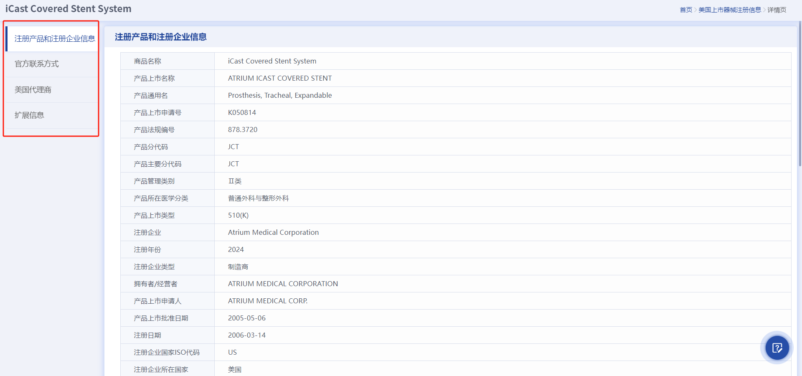
图片来源：药智医械数据-美国上市器械注册信息

二、企业分析
通过美国上市器械注册信息数据库的各项筛选条件以及数据导出功能，可轻松分析企业在美医疗器械产品布局。
以迈瑞为例，通过企业名称检索“mindray”，然后在数据新旧筛选条件中选择新数据，即可查询到当前迈瑞在美国市场上可以销售的所有产品信息，一共303条，其中迈瑞作为制造商的有105个产品，占比35%。

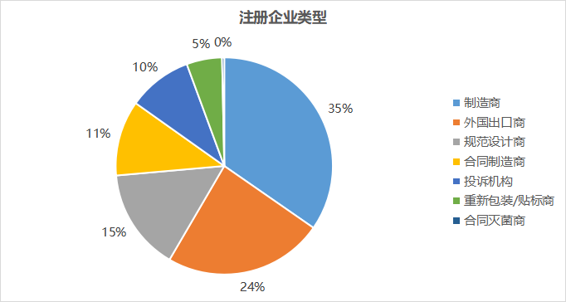
数据来源：药智医械数据-美国上市器械注册信息
按产品所在医学分类进行分析，最多的是放射医学器械产品，其次是心血管器械产品。
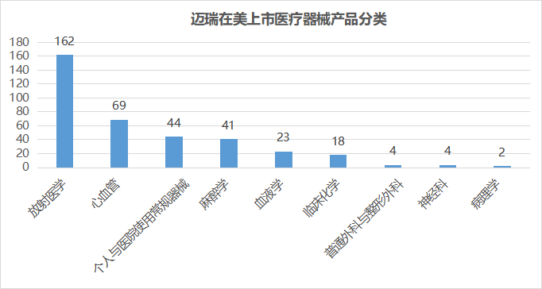
数据来源：药智医械数据-美国上市器械注册信息

三、地区分析
除了对产品和企业的分析，美国上市器械注册信息数据库还可以分析各个国家或地区医疗器械企业在美国市场的分布情况。

通过筛选医疗器械制造商数据可以看到，美国上市器械产品中，中国企业产品数达到17800，占比15.8%，仅次于美国。
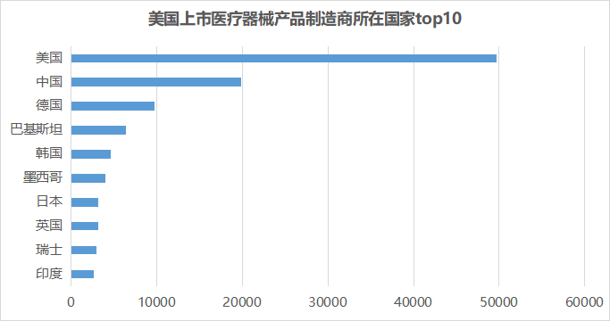
数据来源：药智医械数据-美国上市器械注册信息
企业注册为制造商的中国赴美上市医疗器械产品中，广东省4064个，占比达22.8%，位列榜首；其次为江苏，占比18.7%，浙江占比14.6%。
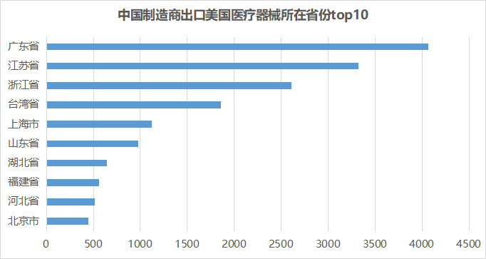
数据来源：药智医械数据-美国上市器械注册信息
510(k)预市批准申请是FDA用于审查新器械的方式，以确保产品安全性和有效性，该方式是将产品推向市场的常见途径之一。此外，根据FDA规定，因低风险性质或与已经获得510(k)批准的类似设备相似等原因，某些器械可以获得豁免，无需提交510(k)预市批准申请。
从国内制造商出口美国的医疗器械上市路径分析，70%为豁免510(K)，另外有27%为510(K)。
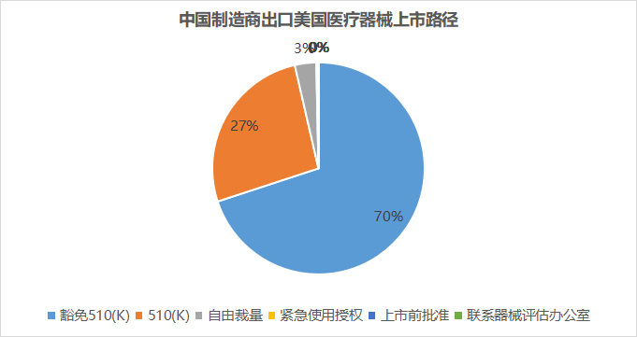
数据来源：药智医械数据-美国上市器械注册信息
以上就是对药智医械数据-美国上市器械注册信息数据库的简要介绍，通过便捷的检索与筛选功能可以实现高效精准的数据查询及分析，人性化的数据批量导出功能则可以满足用户更加个性化的数据分析需求，为医疗器械企业出海提供决策依据。更多数据库功能和使用场景欢迎感兴趣的朋友前往药智医械数据免费试用体验。

